甲骨拼合第256則
李愛輝
首都師範大學甲骨文研究中心

第257則：合集3321（歷拓10555）+合集6751（京1213、善5605）
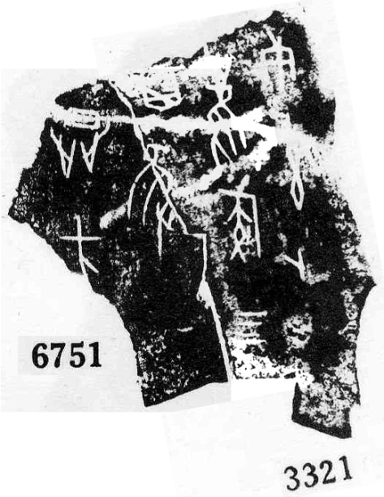

（綴合得到黃天樹師的悉心指導，謹致謝忱。）

